RIWAYAT HIDUP

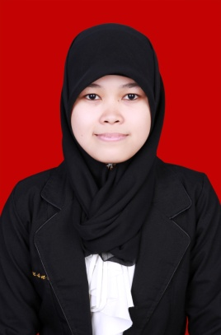
Husni, Lahir di Barru, pada tanggal1 April 1992, anak ke lima dari lima bersaudara, dari pasangan Muhammad Nasir dengan Imasse. Jenjang pendidikan yang ditempuh penulis mulai dari bangku Sekolah Dasar di SD Inpres Lembae pada tahun 1998 dan tamat pada tahun 2004, kemudian penulis melanjutkan pendidikan di SMP Neg. 2 Barru dan tamat pada tahun 2004, selanjutnya penulis melanjutkan pandidikan di SMA Neg. 1 Barru tamat pada tahun 2010. Pada tahun 2010 penulis melanjutkan studi di Program Studi Pendidikan Guru Pendidikan Anak Usia Dini Reguler S1 pada Fakultas Ilmu Pendidikan Universitas Negeri Makassar.

